UNIDAD Nº 2º
“AMBIENTES DE AMÉRICA. RESULTADO ENTRE LOS PROCESOS NATURALES Y SOCIALES”
Actividades introductorias:
- Lee el texto y luego explica a qué se deben:
  - La gran diversidad de condiciones naturales de América.
  - La diversidad de climas.
  - Los relieves.
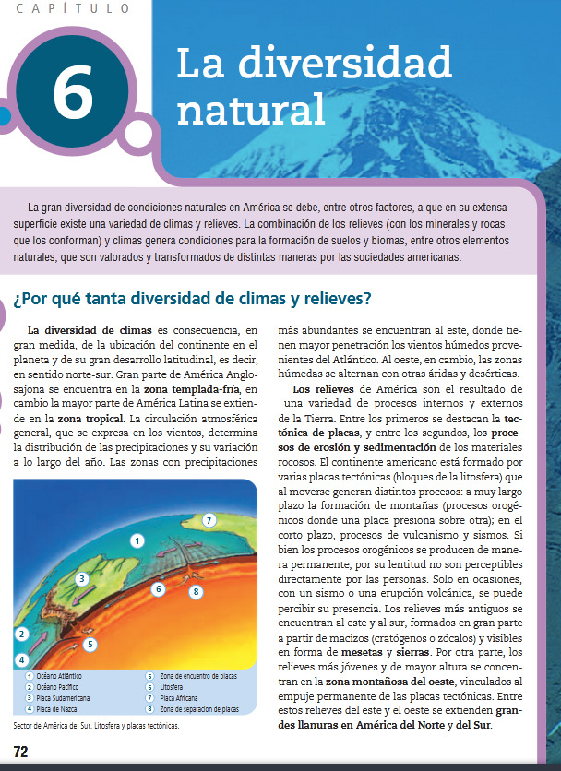

Fuente: Geografía. América: sociedades y espacios. En Línea - 2015

